合同编号：TL-20250408-001号

房屋租赁合同

签订地点：乌鲁木齐市新市区抚顺路
签约时间：2025年4月11日
使 用 说 明

1、本合同签订前，租赁双方当事人应当出示有效身份证明，出租人应当向承租人出示不动产权证书或房屋所有权证明或其他房屋合法来源证明的原件。房屋属于共有的，应提供共有产权人同意出租的证明；转租房屋的，应提供房屋所有权人同意转租的证明。上述证明的复印件在标明“仅做房屋出租用途”后应交相对方留存。
2、本合同签订前，租赁双方当事人应仔细阅读合同条款，特别是其中具有选择性、补充性、修改性的内容。本合同文本【】中选择内容、空格部位填写及其他需要删除或添加的内容，双方当事人应当协商确定。【】中选择内容，以划√方式选定；对于实际情况未发生或者双方当事人不作约定的，应当在空格部位划×，以示删除。
4、出租人和承租人可以就本合同文本中没有约定或者约定不明的内容，在相关条款后的空白行中进行补充约定。
5、当事人参照本合同示范文本订立合同的，应当充分理解合同条款内容，并自行承担合同订立履行所发生的法律后果。
6.当事人对本合同示范文本的条款理解发生争议时，应当按照有关法律法规规定对合同条款进行解释。

房屋租赁合同

甲方：蔡苗苗
甲方社会统一信用代码或身份证号：411023198911163547
乙方：新疆元盛美华房地产开发有限责任公司
乙方社会统一信用代码或身份证号：91650100MA78JCYH9J

根据《中华人民共和国民法典》及有关法律、行政法规的规定，甲乙双方在平等、自愿、协商一致的基础上，就下列房屋租赁事项订立本合同。
一、房屋基本情况
1.1 房屋坐落：乌鲁木齐市新市区县（区）湖州路（街）536号田园文苑商住小区8#底商108号商业（具体地址）。
1.2 房屋权属证号：具体内容（不动产权证书或房屋所有权证或其他房屋合法来源证明，见附件一）。
1.3 该房屋建筑面积75.16平方米。
1.4 该房屋【□已/☑未】设定抵押。
1.5 房屋附属设施、设备清单见附件二。
二、房屋租赁形式
房屋租赁形式为以下第2种形式：
2.1 整租：该房屋建筑面积内整体租赁，含门头广告位使用权。
2.2 分租：分租√（具体房间范围），使用面积48平方米。
卫生间【□独立使用】【□共用】【☑无】
厨 房【□独立使用】【□共用】【☑无】
阳 台【□独立使用】【□共用】【☑无】
其他×【□独立使用】【□共用】【☑无】
三、租赁用途
3.1 乙方向甲方承诺，租赁该房屋作为商业使用，并遵守国家和所在城市有关房屋使用和物业管理规定，未经甲方同意不得任意变更。
四、租赁期限
4.1 自2025年04月11日至2026年04月11日。
五、租金及支付方式
5.1 租金标准：人民币80000.00元/【□月/☑年】，大写：捌万元。
5.2 支付时间：2025年4月11日前，乙方向甲方支付全年租金，计80000元。
5.3 租金支付方式：【□现金/☑转账/□微信/□支付宝/□其他】。
甲方账户名称：沙依巴克区西城街仟房房地产信息服务部
甲方银行账号：651651018013000643377
开户银行名称及联行号：交通银行股份有限公司乌鲁木齐阿勒泰路支行
5.4 甲方应在乙方付款的15个工作日前，向乙方提供对应金额的增值税专用发票，若未提供，乙方有权无责顺延相应付款期限。
六、房屋租赁保证金
6.1 甲方交付该房屋时，乙方【☑是/□否】向甲方支付房屋租赁保证金，金额为：人民币10000.00元（大写：壹万元）。
6.2 保证金的保证事项：①因乙方非正常使用而造成房屋本身及相关甲方所属设施、物品的损害赔偿责任；②乙方未依约按时、足额支付租金时的逾期支付、欠付租金等相关违约责任；③乙方存在违反本合同约定的其他行为，导致应由乙方承担的违约赔偿责任④本合同约定的，应由乙方承担的各项费用。
6.3 乙方违反保证事项的，甲方有权直接将应由乙方承担的金额在保证金中扣除。甲方应在扣除保证金后3日内书面通知乙方，并提出独立、权威的第三方证明，否则相对方有权对扣除事项的发生不予认可。保证金扣除后不足以抵扣乙方应承担的金额或甲方受到的损失的，乙方应继续承担剩余责任。
6.4 租赁期满或合同解除后，保证金除抵扣应由乙方承担的费用、租金以及违约赔偿金外，剩余部分应在房屋交还之日如数无息返还乙方。
七、其他相关费用
7.1 房屋租赁期间，甲方承担出租房屋的下列费用:【□物业费 □采暖费 □水电费 □燃气费 □有线电视费 □宽带网费 □×】；
乙方承担出租房屋的下列费用:【☑物业费 ☑采暖费 ☑水电费 □燃气费 □有线电视费 ☑宽带网费 □×】。
具体各自承担费用的时间范围,详见附件二《房屋附属设施、设备清单》。
7.2 因租赁房屋所需缴纳的税费，由【☑甲方/□乙方】承担并按时缴纳。
7.3 本合同中未列明的与房屋有关的其他费用由【☑甲方/□乙方】承担。如乙方垫付了应由甲方支付的费用，甲方应根据乙方出示的相关缴费凭据向乙方支付相应费用。
八、转租
8.1 甲方【☑同意/□不同意】乙方转租房屋。
8.2 如甲方选择同意转租的，乙方应当确保次承租人完全遵守本合同的约定，并应当将转租情况以书面方式告知甲方。次承租人给房屋造成损坏的，由乙方负责赔偿损失。
九、甲方的责任与义务
9.1 甲方应保证出租房屋的建筑结构和设施设备符合建筑、消防等方面的安全条件，符合出租房屋使用要求。
9.2 如需出卖、赠与、抵押或其他可能导致出租房屋所有权、使用权发生变化的情形，甲方应提前15日书面通知乙方。甲方出卖租赁房屋的，应当在出卖之前15日通知乙方，乙方享有以同等条件优先购买的权利；但是，房屋按份共有人行使优先购买权或者出租人将房屋出卖给近亲属的除外。甲方履行通知义务后，乙方在15日内未明确表示购买的，视为乙方放弃优先购买权。
9.3 在租赁期内，甲方如将租赁房屋所有权转让给第三方，应告知第三方房屋租赁情况，书面告知乙方所有权转移情况。在任何情况下，甲方保证本合同房屋所有权的转让不影响乙方房屋的使用权。因甲方转让房屋所有权影响乙方房屋使用权的，所造成的损失由甲方负责赔偿。
9.4 甲方负责对房屋及其附着物承担正常的维修、更换费用。因甲方延误维修、更换而使乙方或第三人遭受损失的，甲方负责赔偿。
9.5 租赁期间，甲方保证房屋及其附属设施处于正常可使用和安全的状态。甲方对房屋进行检查、养护、应提前3日通知乙方。对于该房屋及其附属物品、设施设备因自然属性或合理使用等非乙方原因而导致的损毁，乙方通知甲方修复的，甲方应当在接到乙方通知后3日内进行维修。逾期不维修的，乙方可代为维修，费用由甲方承担。因维修、更换影响乙方使用该房屋的，应当相应减少租金或延长租赁期。
9.6 租赁期间，甲方因拖欠政府的税费，或因其他债务纠纷导致出租房屋受到限制，影响乙方正常使用的，甲方应负责赔偿。
9.7 其他约定：×。
十、乙方的责任与义务
10.1 如需对房屋进行装饰、装修、改建或增扩设备，应征得甲方书面同意。乙方的装饰和布置还应符合国家相关规定，并应按照规定取得规划、建设、公安、消防、卫生防疫、环保等部门的审批，费用由乙方自行承担。
10.2 因使用不当或其他人为原因而使房屋及其附属物品、设备设施发生损坏或故障的，乙方负责维修或承担赔偿责任。
10.3 乙方应对甲方正常的房屋检查和维修给予协助。
10.4 乙方应在租赁期届满时将房屋交还给甲方。如需继续承租上述房屋，应提前15日与甲方协商，双方另行签订合同。未签订续租合同乙方继续使用房屋，甲方未提出异议的，租赁合同继续有效，但租赁期限为不定期。甲乙双方均可以随时解除合同，但是应当提前15日通知对方。租赁期限届满，房屋承租人享有以同等条件优先承租的权利。
10.5 未经甲方同意，乙方不得改变约定用途，不得擅自分割出租或转租。
10.6 乙方应遵守物业管理部门制定的各项管理规章制度。
10.7 其他约定：×。
十一、房屋的交付及返还
11.1 交付：甲方应于2025年04月11日前将房屋按约定条件交付乙方。《房屋附属设施、设备清单》经双方交验签字或盖章并移交后视为交付完成。
11.2 返还：租赁期满后，或租赁合同解除或被确认无效或被依法撤销后，甲方应向乙方返还剩余押金以及租金，乙方应向甲方返还该房屋及其附属设施、设备。乙方返还的房屋及其附属设施、设备应符合正常使用、收益后合理损耗的状态，甲乙双方验收认可后在《房屋附属设施、设备清单》上签字或盖章。甲乙双方应结清各自应当承担的费用。乙方添置的新物可由其自行收回，对于乙方装饰、装修的部分具体处理方法为：【□乙方恢复原状 □乙方向甲方支付恢复原状所需费用 ☑无偿归属甲方 □归甲方所有但甲方折价补偿】，返还后该房屋内乙方未经甲方同意遗留的物品，经甲方合理通知3日后，乙方逾期仍不取回，甲方有权自行处置。
十二、违约责任
12.1 甲方逾期向乙方交付房屋，每逾期一日，应当按照合同价款的万分之三向乙方支付违约金；乙方逾期向甲方支付租金，每逾期一日，应当按照欠付租金的万分之三向甲方支付违约金。
12.2 甲方逾期向乙方退还剩余押金以及租金，每逾期一日，应当按照合同价款的万分之三向乙方支付违约金；乙方逾期向甲方返还房屋，每逾期一日，应当按照合同价款的万分之三向甲方支付违约金和（或）房屋逾期占用费用。
12.3 房屋租赁期间，甲方需要提前收回房屋的或者乙方需要提前退房的，应当提前15日通知对方并取得对方同意。取得对方同意的，双方互不承担违约责任和因此造成的损失；未取得对方同意擅自提前回收房屋或者提前退房的，应向对方支付等同于本合同2个月租金的违约金。
12.4 其他约定：违反本合同约定的一方，除应赔偿对方受违约影响造成的损失外，还应向对方支付等同于本合同2个月租金的违约金。
十三、合同解除
13.1 经双方当事人协商一致，可以解除本合同。
13.2 甲方有下列行为之一的，乙方有权单方解除合同，由甲方赔偿乙方由此产生的损失及相应责任。
（1）甲方迟延交付出租房屋7日以上的；
（2）甲方在接到乙方书面请求承担维修义务的通知后，在合理期限内不承担维修义务，致使乙方无法正常使用或造成人身伤害、财产损失的；
（3）出租房屋权属有争议，造成乙方无法继续承租的；
（4）房屋被司法机关或行政机关依法查封、扣押，致使乙方无法使用的；
（5）未经乙方同意，擅自改变房屋现状且严重影响乙方使用的；
（6）交付房屋不符合合同约定，严重影响乙方使用的。
13.3 乙方有下列行为之一的，甲方有权单方解除合同，由乙方赔偿甲方由此产生的损失及相应责任：
（1）未经甲方同意，将承租的房屋擅自分割出租、转租的；
（1）擅自拆改承租房屋结构或改变房屋用途的；
（1）拖欠租金连续15日或累计30日以上的；
（1）利用承租房屋进行违法犯罪活动的；
（1）欠缴各项费用达10000.00元以上的。
13.4 合同提前解除的，租金按实际使用时间计算，出租人应在合同解除后5日内向承租人退还已提前收取但未实际使用期间的租金以及押金。承租人应当在合同解除后5日内向出租人返还房屋。
十四、房屋征收或拆迁
14.1 租赁房屋被政府征收或拆迁的，被征收人（被拆迁人）为甲方，双方约定征收（拆迁）补偿归：【□甲方/□乙方/☑甲乙双方按约定另行分配】。
14.2 甲乙双方按约定另行分配的，分配方式为政府征收（拆迁）补偿款归房屋所有权人所有，甲方向乙方支付等同于本合同2个月租金的退租补偿金。
十五、不可抗力等免责条款
15.1 若因不可抗力因素导致承租的房屋或设备出现损坏情形，甲乙双方互不承担相应责任。倘若因不可抗力致使租赁房屋完全毁损、灭失，进而致使租赁合同目的无法实现时，甲乙双方均有权单方面解除本合同。
15.2 若因非可归责于乙方的原因，导致租赁房屋部分发生毁损、灭失，乙方有权要求降低租金数额，或者就毁损、灭失部分对应的租金予以免除支付。
十六、争议解决方式
16.1 双方在履行合同过程中若遇未尽事宜或发生争议，应首先友好协商解决。若协商不成，可向房屋所在地人民法院提起诉讼。因主张权利产生的所有费用（包括但不限于律师费、诉讼费、保全费、担保费、公证费、鉴定费、评估费，以及因诉讼产生的交通费、住宿费等合理费用）均由违约方承担。
十七、送达
17.1 双方当事人保证在本合同中记载的通讯地址、联系电话均真实有效。任何根据本合同发出的文件，均应当采用书面形式，以【☑短信】【☑微信】【☑电子邮箱】【☑纸质邮寄】【其他：×】任一方式送达对方。任何一方变更通讯地址、联系电话的，应当自变更之日起3日内书面通知其他当事人。变更的一方未履行通知义务导致送达不能的，对方当事人按照约定的通讯地址进行送达的，视为有效送达，电子送达与书面送达具有同等法律效力。
17.2 本合同约定的地址、联系人及电子通信方式亦为双方工作联系往来、法律文书及争议解决时人民法院和/或仲裁机构的法律文书送达地址和联系方式。通过该地址或联系方式向任何一方当事人送达，如邮件被拒收或退回的，自信件被拒收或退回之日即视为有效送达；发出短信/传真/微信/电子邮件的，自发出之时视为有效送达。
十八、其它
18.1 本协议的签订、执行及解释均适用中华人民共和国法律。
18.2 本协议为清晰、无歧义的清洁文本，各方已审慎研读全部条款，达成合意。任何修改和补充、任何非打印的文字或图形均须经甲乙双方书面确认，否则不产生约束力。
18.3本协议中争议解决、通知送达条款为独立条款，不受合同整体或其他条款效力影响。若本合同部分条款被认定无效，不影响其他条款的法律效力。
18.4 本协议一式四份，甲方执一份，乙方持叁份，均具有同等法律效力。本协议经甲乙双方签字或盖章后生效。
（以下无正文，为签署页及附件页）

甲方（公司盖公章，个人签字按手印）：蔡苗苗
甲方联系地址：沙依巴克区阳光雅润园 3-1-503
甲方联系电话：15099552875
甲方其它联系方式：305791591@.com

乙方（公司盖公章，个人签字按手印）：乙方名称
乙方联系地址：乙方地址
乙方联系电话：乙方电话
乙方其它联系方式：乙方其它联系方式

签订时间：2024年04月20日
后附：附件一《不动产权证书或房屋所有权证或其他房屋合法来源证明》、附件二《房屋附属设施、设备清单》、附件三《租赁双方有效证件》。

附件一 不动产权证书或房屋所有权证或其他房屋合法来源证明
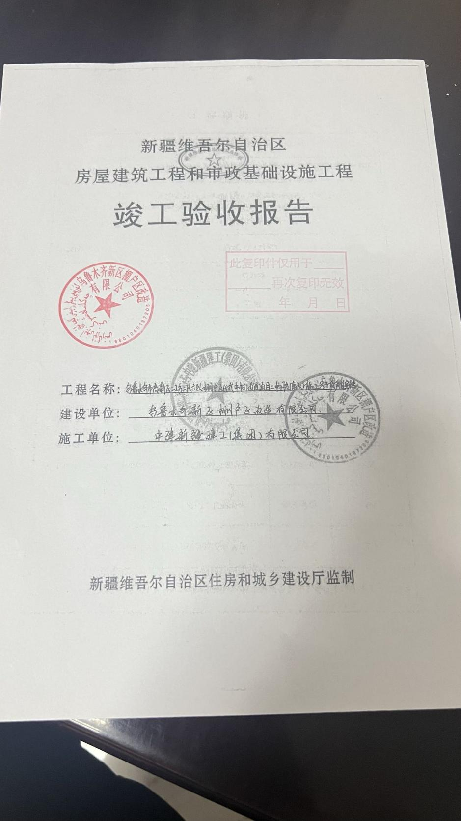
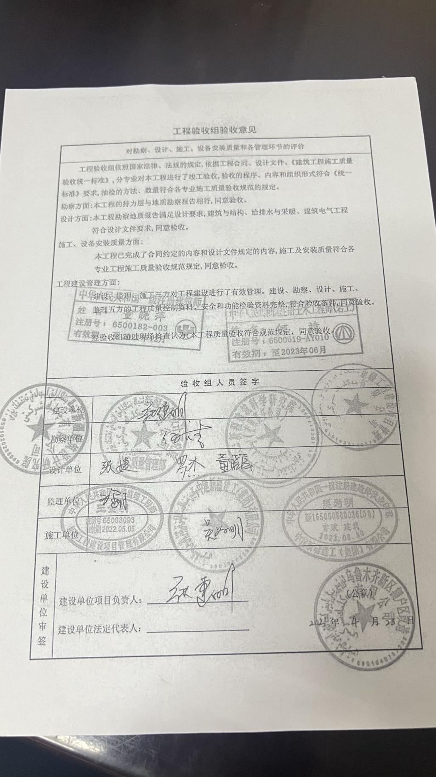

附件二 房屋附属设施、设备清单
本表适用于房屋出租人和承租人在承租验收和退租验收时使用，双方根据房屋实际状况填写，核对无误后，签字或盖章确认。
房屋坐落 |  | 乌鲁木齐市新市区湖州路536号田园文苑商住小区8#底商108号商业
项目 |  | ☑承租验收 □退租验收
分类 | 名称 | 品牌 | 数量 | 型号 | 备注
家用  电器 | 电视机 | × | × | × | 正常使用、合理损耗
家用  电器 | 空调 | × | × | × | 正常使用、合理损耗
家用  电器 | 冰箱 | × | × | × | 正常使用、合理损耗
家用  电器 | 微波炉 | × | × | × | 正常使用、合理损耗
家用  电器 | 燃气灶 | × | × | × | 正常使用、合理损耗
家用  电器 | 抽油烟机 | × | × | × | 正常使用、合理损耗
家用  电器 | 洗衣机 | × | × | × | 正常使用、合理损耗
家用  电器 | 热水器 | × | × | × | 正常使用、合理损耗
家用  电器 | 其它 | × | × | × | 正常使用、合理损耗
家具 | 床 | × | × | × | 正常使用、合理损耗
家具 | 书桌 | × | × | × | 正常使用、合理损耗
家具 | 衣柜 | × | × | × | 正常使用、合理损耗
家具 | 沙发 | × | × | × | 正常使用、合理损耗
家具 | 茶几 | × | × | × | 正常使用、合理损耗
家具 | 餐桌/桌椅 | × | × | × | 正常使用、合理损耗
家具 | 其它 | × | × | × | 正常使用、合理损耗
物品 | 遥控器 | × | × | × | 正常使用、合理损耗
物品 | 门禁卡 | × | × | × | 正常使用、合理损耗
物品 | 钥匙 | × | × | × | 正常使用、合理损耗
物品 | 水卡 | × | × | × | 正常使用、合理损耗
物品 | 电卡 | × | × | × | 正常使用、合理损耗
物品 | 其它 | × | × | × | 正常使用、合理损耗
分类 | 名称 | 单位 | 起计时间 | 起计底数 | 交纳人
各项  费用  基本  情况 | 水费 | m³ | 2025.04.11 | 0 | □ 甲方 ☑乙方
各项  费用  基本  情况 | 电费 | 度 | 2025.04.11 | 0 | □ 甲方 ☑乙方
各项  费用  基本  情况 | 燃气费 | m³ | 2025.04.11 | 0 | □ 甲方 ☑乙方
各项  费用  基本  情况 | 电视收视费 | × | × | × | □ 甲方 □乙方
各项  费用  基本  情况 | 网络费 | 元 | 2025.04.11 | 0 | □ 甲方 ☑乙方
各项  费用  基本  情况 | 电话费 | × | × | × | □ 甲方 □乙方
各项  费用  基本  情况 | 物业管理费 | 元 | 2025.04.11 | 0 | □ 甲方 ☑乙方
各项  费用  基本  情况 | 停车费 | 元 | 2025.04.11 | 0 | □ 甲方 ☑乙方
各项  费用  基本  情况 | 其它 | × | × | × | □ 甲方 □乙方
双方当事人对租赁房屋和附属物品、设施设备及水电使用等情况进行了交验，双方对上述所列的房屋内设备及各项费用基本情况【☑无异议/□说明如下×】，如有必要可在本表后附相关照片、图片。

出租人（甲方） 承租人（乙方）
（签字或盖章）： （签字或盖章）：

交付日期：2025年04月11日
附件三 《租赁双方有效证件》

